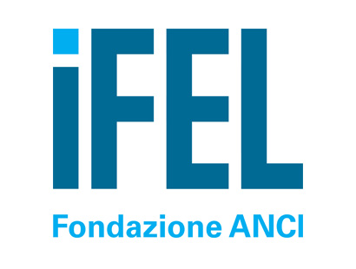

Workshop internazionale IFEL

L’armonizzazione dei bilanci e della contabilità locale
Esperienze internazionali a confronto
The harmonization of local accounting
International experiences compared

Roma, 22 febbraio 2013 – ore 09.30 – 13.30
Centro Documentazione dei Comuni Italiani – Sala Biblioteca
Via dei Prefetti 46 - Roma

Programma

Ore 09.30 Introduzione
Pierciro Galeone, Segretario Generale Fondazione IFEL

Ore 09.45 La contabilità locale nell’esperienza italiana

Rita Perez, Università di Roma “La Sapienza” - Legge di contabilità e disciplina contabile degli enti locali, tra misure urgenti e patto di stabilità
Luca Antonini, Università di Padova - Contabilità e finanza locale nella giurisprudenza costituzionale
Giuliana G. Carboni, Università di Sassari - La contabilità delle regioni e le sue ricadute sugli enti locali

Ore 10.30 La contabilità degli enti locali nell’esperienza comparata

Belgio Mauro Mazza, Università di Bergamo
Francia Bernard Poujade, Università di Parigi V
Germania Isabelle Heitmann, Università Ruhr di Bochum
Portogallo Mario Aroso de Almeida, Università Nova di Lisbona
Spagna Jaime Rodriguez-Arana Muñoz, Università de La Coruña

Ore 13.00 Conclusioni e chiusura lavori
Giuseppe Franco Ferrari, Presidente Fondazione IFEL

